Методические материалы к дополнительной общеобразовательной ообщеразвивающей программе «Я-патриот» социально-гуманитарной направленности

Понятийно-терминологический словарь

Автоматическое оружие - огнестрельное оружие, в котором перезаряжание и производство очередного выстрела выполняется автоматически за счет энергии пороховых газов или других (посторонних) источников.
Азимут — угол между направлением на север (в Южном полушарии — на юг) и направлением на какой-либо удалённый предмет.

Боевая машина десанта(БМД)- бронированная гусеничная плавающая машина, десантируемая парашютным способом.

Боевое отделение - внутреннее пространство в боевой машине, предназначенное для размещения вооружения.

Боеприпасы - составная часть вооружения, непосредственно предназначенная для поражения целей.
Гражданственность - нравственное качество личности, определяющее сознательное и активное выполнение гражданских обязанностей и долга перед государством, обществом и народом; разумное использование своих гражданских прав, точное соблюдение и уважение законов своей страны.
Гражданин-патриот — это человек, владеющий интеллектуальной, нравственной, правовой и политической культурой России и мира, культурой межнациональных отношений, обладающий осознанным желанием и сформированным умением жить для Родины, для людей, способный и готовый встать в нужный момент на защиту Отечества.

Кучность стрельбы - свойство оружия, характеризуемое отклонением точек попадания пуль (снарядов) относительно центра их рассеивания при стрельбе на одинаковых установках прицела.

Нарезное оружие - огнестрельное оружие, канал ствола которого имеет нарезы (винтовые канавки) для придания снаряду (пуле) вращательного движения.
Национальная идентичность — разделяемое всеми гражданами представление о своей стране, её народе, чувство принадлежности к своей стране и народу. Основу национальной идентичности составляют базовые национальные ценности и общая историческая судьба.
Патриотизм - чувство и сформировавшаяся гражданская позиция верности своей стране и солидарности с её народом, гордости за своё Отечество, готовности к служению ему.
Парашю́т — устройство из ткани, в основном в виде полусферы, к которому стропами прикреплена подвесная система или груз. Служит для замедления движения предмета в воздухе.
Режим огня - максимально допустимое количество выстрелов из огнестрельного оружия за определенный промежуток времени ведения огня без ущерба для материальной части оружия, точности и безопасности стрельбы.

Оценивание результатов реализации программы

№ | Критерии | Показатели | Измерители
1. | Уровень обученности | Положительная динамика усвоения теоретических знаний | Вопросы и задания для тестирования знаний учащихся
1. | Уровень обученности | Положительная динамика практических умений | Карта наблюдения «Сформированность практических умений учащихся»
2. | Осознанное стремление учащихся реализовывать свои способности | Положительная динамика участия в смотрах, конкурсах | Мониторинг участия в  смотрах,  конкурсах.
2. |  | Положительная динамика умений:  -сотрудничать с педагогами и сверстниками;  -учитывать разные мнения и стремление к координации различных позиций в сотрудничестве;  -формулировать собственное мнение и позицию. | Карта наблюдения «Сформированность коммуникативных умений»
3. | Физическое развитие | Оценка исходного физического состояния и динамика его изменений | Возрастные оценочные нормативы

Примерные вопросы для промежуточной аттестации учащихся

1. Какой символ нашего государства называют триколором?
- флаг
- герб
- гимн
2. Человек, любящий свою Родину – это:
- патриот
- гражданин
- житель
3. Как называется торжественная песня, исполняемая в особо торжественных случаях?
- флаг
- герб
- гимн
4. Как называется изображение-символ, которое показывает исторические традиции города, государства, семьи?
- флаг
- герб
- гимн
5. К чрезвычайным ситуациям техногенного характера относятся:
- землетрясения, извержения вулканов
- пожары, взрывы, обрушения зданий, с выбросом радиоактивных веществ
- наводнение, цунами
- обвал, сели.
6. За предупреждение и ликвидацию чрезвычайных ситуаций отвечает:
- РСЧС
- Министерство Обороны РФ
- МЧС
- Скорая помощь
7. Средства индивидуальной защиты человека – это группа предметов предназначенных для:
- индивидуальной защиты органов дыхания и кожи;
- индивидуальной защиты эндокринной и пищеварительной систем;
- индивидуальной защиты нервной и лимфатической систем;
- индивидуальной защиты зрения и дыхательной системы.
8. Противогаз защищает:
- слизистую оболочку глаз и зрение;
- кожу лица и волосяной покров;
- органы дыхания;
- органы дыхания, зрение и кожу лица.
9. При подборе противогаза необходимо:
- подобрать противогаз по размеру окуляров;
- измерить ширину и высоту лба;
- измерить голову по замкнутой линии от затылка до подбородка;
- измерить окружность ворота и ширину скул.
10. Перечислите виды вооружённых сил РФ________________________

Нормативы по общей физической подготовке учащихся объединения «Я – патриот»

№ п/п | Ф.И.О. | Год рождения | Год обучения | Сгибание рук в упоре лёжа (кол-во раз) | Челночный бег 3х10 (сек.) | Пресс (кол-во раз)
1
2
3
4
5
6
7
8
9
10
11
12
13
14
15

Демонстрационный материал для занятий в объединении «Я - патриот».
Устройство и основное элементы Автомата Калашникова
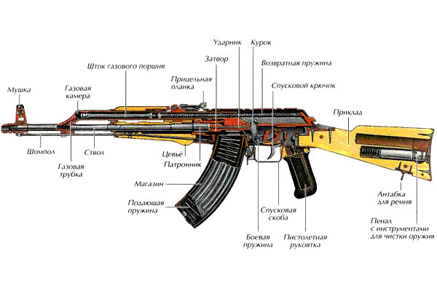
Устройство фильтрующего противогаза
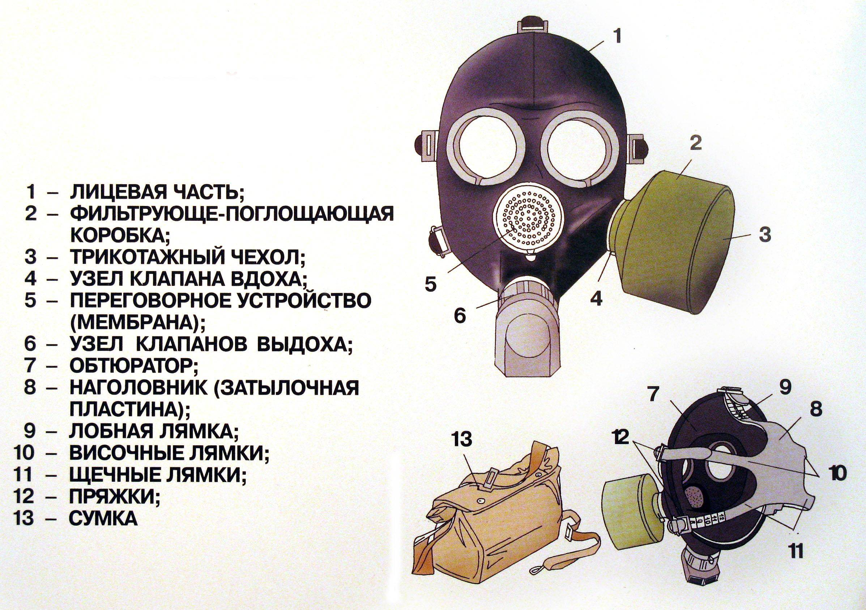

Список званий в Армии по погонам
